|  |  |  |  |  |  |
| --- | --- | --- | --- | --- | --- |
| voenmeh | МИНОБРНАУКИ РОССИИ  федеральное государственное бюджетное  образовательное учреждение высшего образования  **«Балтийский государственный технический университет «ВОЕНМЕХ» им. Д.Ф. Устинова»**  **(БГТУ «ВОЕНМЕХ» им. Д.Ф. Устинова»)** | | | | |
| Факультет | |  | И |  | Информационные и управляющие системы | |
|  | |  | шифр |  | наименование | |
| Кафедра | |  | И5 |  | Информационные системы и программная инженерия | |
|  | |  | шифр |  | наименование | |
| Дисциплина | |  | Математическая статистика и случайные величины | | | |

Лабораторная работа №3

«Моделирование некоторых случайных распределений с помощью базовых случайных величин в пакете MATHCAD»

|  |  |  |  |
| --- | --- | --- | --- |
| **ВЫПОЛНИЛ** студент группы И967 | | | |
| Рузибаев Р. С. | |
| Фамилия И.О. | | | |
| **ВАРИАНТ № 16** | | | |
| **ПРЕПОДАВАТЕЛЬ** | | | |
| Мартынова Т.Е.. | |  | |
| Фамилия И.О. | | | |
|  |  | |  |

САНКТ-ПЕТЕРБУРГ

2019 г.

**Краткие сведения из теории**

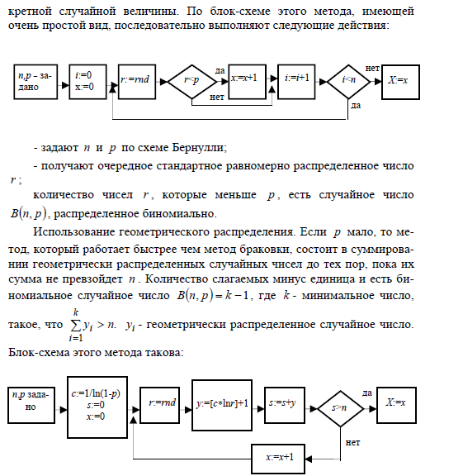

**Задание:** смоделировать биноминальное распределение, используя базовые случайные величины в пакете MATHCAD.

**Ход Работы**

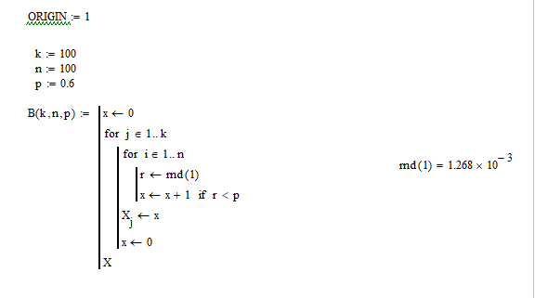

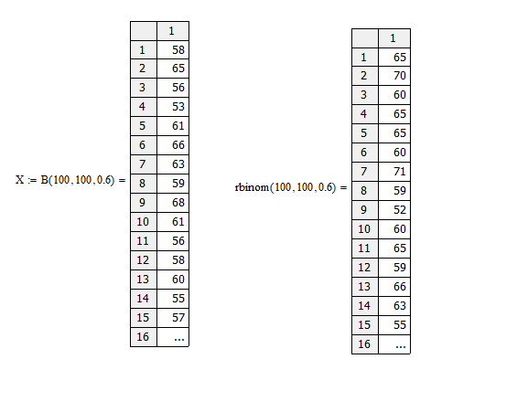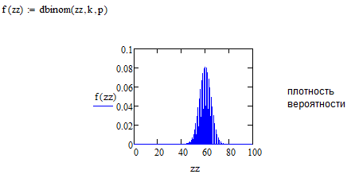

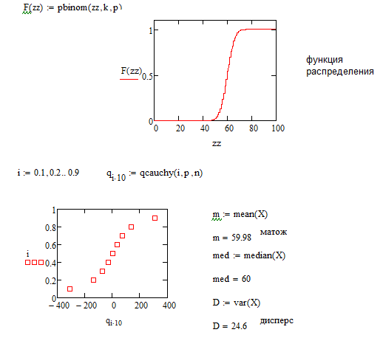

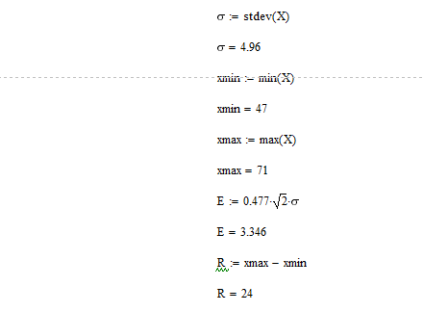

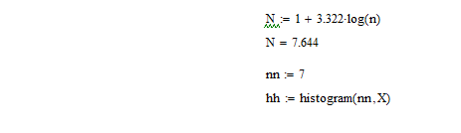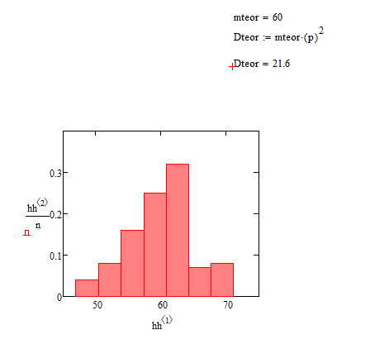

**Вывод:** Теоретические данные практически совпадают с расчетными величинами, рассчитанные в пакете Mathcad.